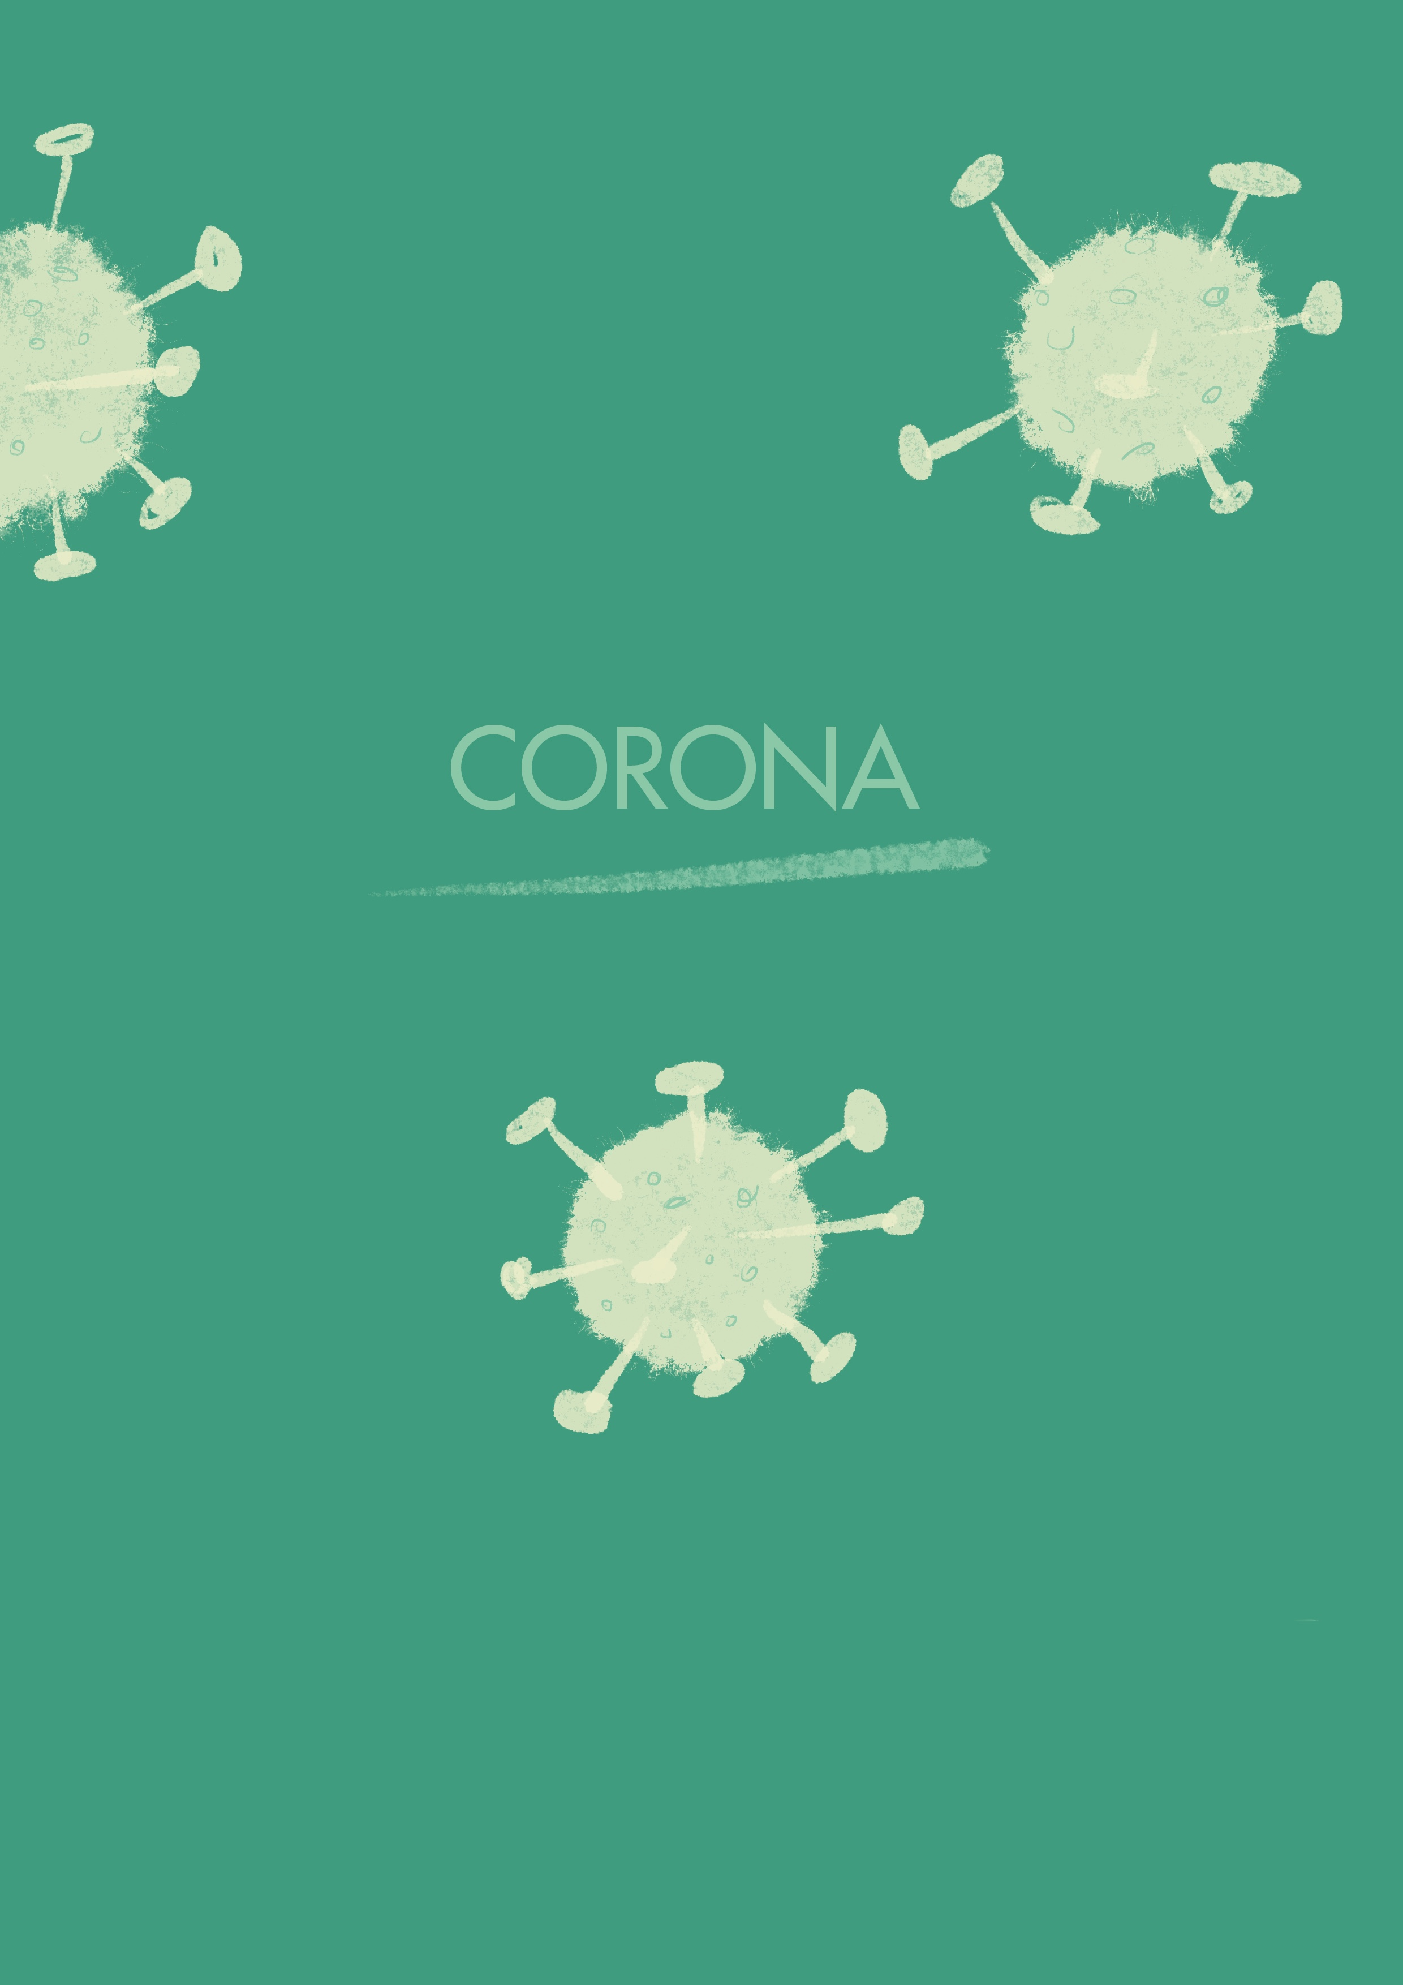
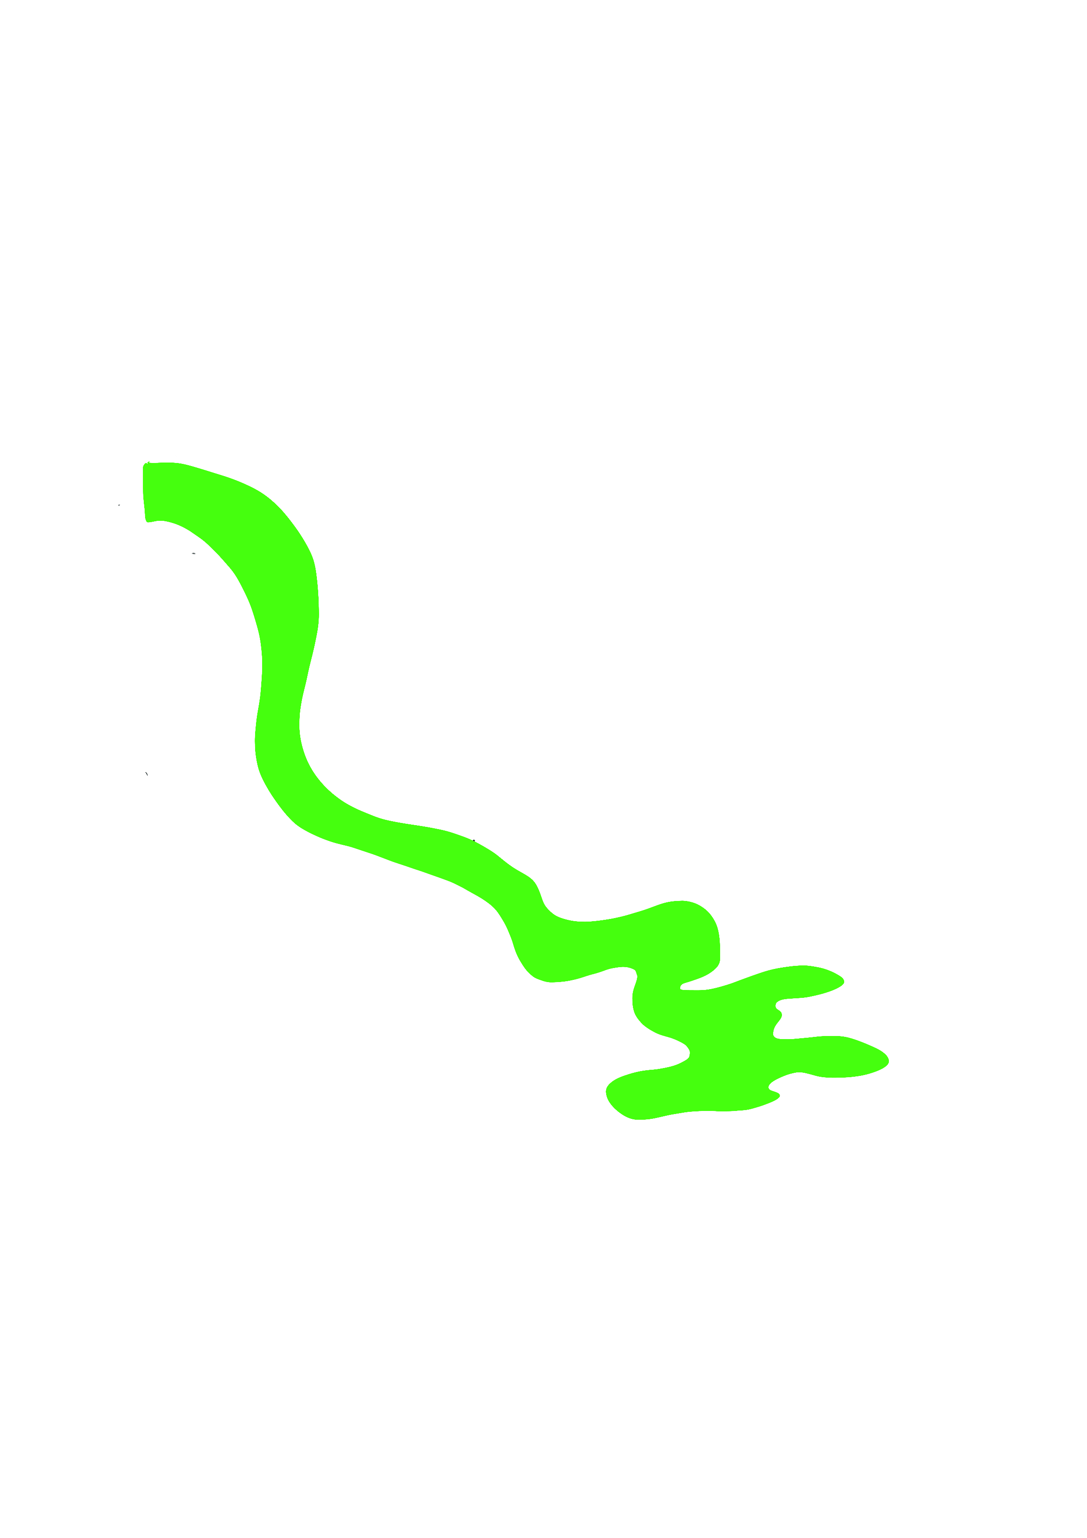
In de komende dagen ga je thuis aan de slag voor de KO-projectweek. Je werkt aan de onderstaande opdrachten voor het productieve deel van de projectweek. Houd een Corona-schetsboek bij. Hier plak je alles in wat voor jou relevant is, je schrijft gedachten op, dagboekzinnen, uitwerkingen van de opdrachten, tekeningen et cetera.
EINDOPDRACHT:
Maak een kunstwerk; beeldend(2D,3D,4D), dramastuk of
muziekstuk waarmee je de Corona-Crisis verbeeld.

OPDRACHT 1: Oriëntatie op het thema
Beantwoord de volgende vragen:
1. Wat is een pandemie?
2. Wat is het verschil tussen een pandemie en een epidemie?
3. Beschrijf een voorbeeld van een pandemie uit de geschiedenis.
4. Wat betekent deze crisis voor jou persoonlijk?

Ga op zoek naar 8 bronnen die gaan over de Corona-crisis of over pandemieën of andere ziekten in het algemeen. Dit kunnen krantenartikelen zijn, foto’s, grafieken, illustraties, filmfragmenten, tv-programma’s etc.
❏ 2 bronnen die te maken hebben met je directe leefomgeving
❏ 2 bronnen uit de maatschappij
❏ 2 bronnen uit de wetenschap
❏ 2 bronnen uit de kunst/designwereld

Beantwoord nu de volgende vragen:
1. Wat vertellen deze bronnen jou?
2. Wat hebben de bronnen, naast dat het over corona, pandemieën of ziekten gaan, gemeenschappelijk?
Lever de antwoorden op deze vragen in bij je portfolio-opdracht. Zet plaatjes en linkjes van de bronnen in het bestand volgens de APA richtlijnen.

OPDRACHT 2A: Onderzoek op het thema
Berichten over het Coronavirus worden massaal gelezen en gedeeld. En dat weten kwaadwillende ook. Hackers en verspreiders van desinformatie spelen handig in op de enorme informatiebehoefte over het virus. Via sociale media en speciaal opgezette websites proberen zij kwaadaardige software te verspreiden. Ook doen veel valse berichten de ronde.

(bron :https://www.volkskrant.nl/nieuws-achtergrond/nieuws-over-het-coronavirus-pas-op-voor-valse-berichten-en-malware~bd18d08b/)
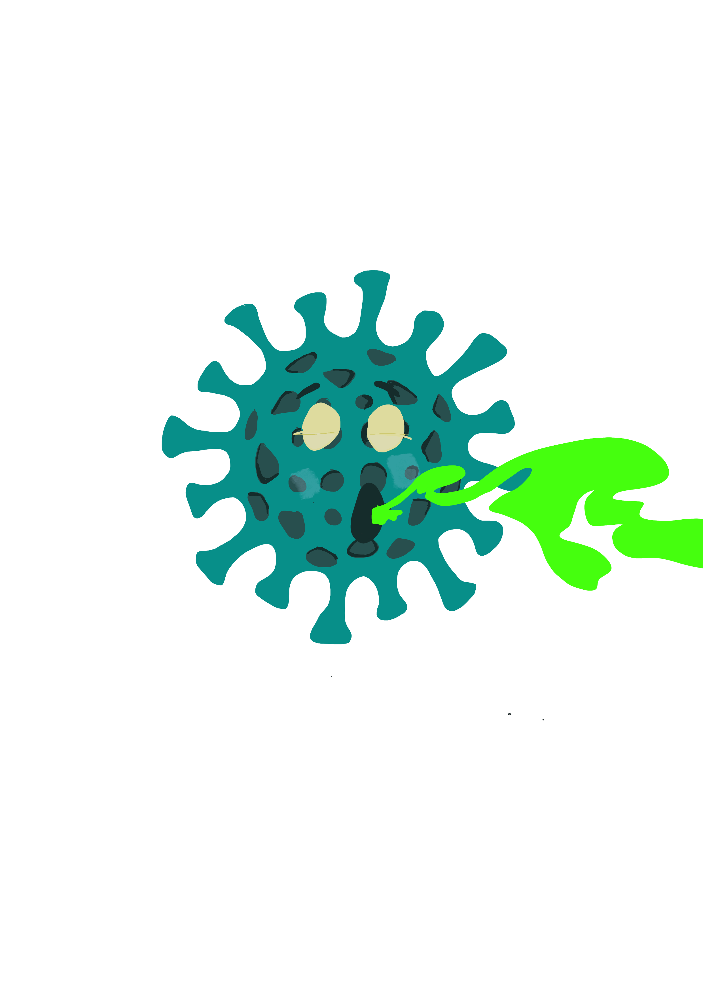
Zoek de volgende dingen op.
1. Zoek een hoax over het Coronavirus op. Beschrijf wat de hoax is en waarom dit niet waar blijkt te zijn. Zet de bronnen die je hebt gebruikt bij dit onderzoekje ook in het document.
2. Zoek vier afbeeldingen op van kunstenaars/designers die een kunstitem hebben gemaakt over het Coronavirus en deze op Instagram of elders hebben geplaatst. Bijvoorbeeld het werk van @ monachalabi. Je kan een slimme # gebruiken zoals #coronaart.
Beantwoord nu de volgende vragen

3. A. Welke van deze werken springt er voor jou uit?
B. Welke draagt het beste een boodschap uit
C. Bij welke van de vier is dat minder goed gelukt,
waar komt dat door?
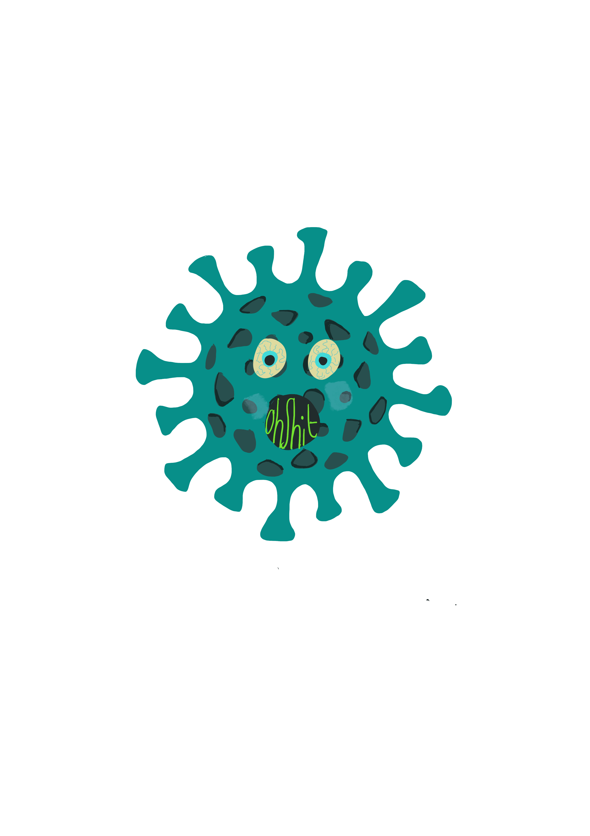
ONDERZOEK VOOR HET EINDWERKSTUK
Maak nu 4 schetsen van kunstwerken en/of situatieschetsen
waarmee je het Corona-Crisis wilt uitbeelden.

Je kan er voor kiezen om uiteindelijk een schilderij te maken, een videoclip, animatie, gebruiksvoorwerp, illustratie, strip, mode, essay et cetera.

De 4 schetsen fotografeer je. Je kan ook nog wat toelichten met tekst als je daar behoefte aan hebt. Deze voeg je in je portfolio.
OPDRACHT 2B: Onderzoek en uitvoeren
Je hebt nu onderzoek en voorbereidend werk gedaan voor de eindopdracht: Maak een kunstwerk; beeldend (2D,3D,4D), dramastuk of muziekstuk waarmee je de Corona-Crisis verbeeld.

Technieken/technologieën die je kan gebruiken:
Photoshop (of Gimp, de gratis versie)
Imovie
Sketches
Pixlr
Filmedit programma
Stopmotion Studio
One Shot
Sketch Up
Tinkercad
Waterverf
Acrylverf, Pen, Potloden, Stiften, Stof
Afvalmateriaal spullen uit de natuur en je huis.
Juist een combinatie van materialen levert vaak een spannend werk op.
OPDRACHT 3: UITVOEREN

Ga nu aan de slag met het maken van je eindwerk:
Maak een kunstwerk; beeldend(2D,3D,4D), dramastuk of muziekstuk waarmee je de Corona-Crisis verbeeld.

Soms word je kunstwerk mooier als je er een serie van maakt, omdat je dan beter een verhaal kan vertellen. Denk aan een fotoserie, ontwerpen voor een set gebruiksvoorwerpen, verschillende modeontwerpen, meerdere illustraties, een drieluik als schilderij, een korte film of verschillende scenes et cetera.

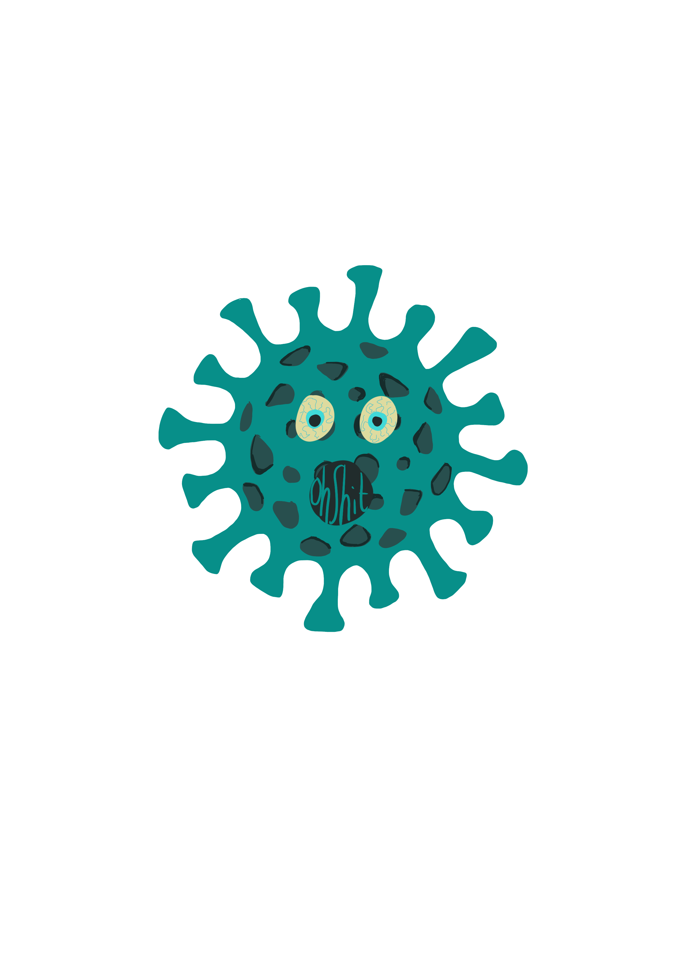
OPDRACHT 4 EVALUATIE
Uitwerking naar samenhang in de vakken n.a.v. het overkoepelend thema Corona crisis. Zie de site
https://ko-projectweek.weebly.com/toetsing.html

Bekijk je eigen werkstuk en vraag eventueel online aan enkele medestudenten wat ze gemaakt hebben. Hoe zou je dit kunnen omzetten naar lesideeën voor jouw basisschoolgroep. Dat kan voor de normale situatie, maar je kunt ook een lessuggestie passend bij de situatie waarin de kinderen thuis onderwijs krijgen maken.

Samenhang in deze projectweek volgt vanuit het overkoepelend thema; CORONA CRISIS?
Deze week heeft iedereen gewerkt aan dit thema vanuit zijn zelf gekozen kunstvakken. Dit levert een diversiteit aan producten/eindwerkstukken op.
We hebben in deze opdrachten vooral gewerkt aan ster- en centrummodel zie voor uitleg
https://ko-projectweek.weebly.com/projectonderwijs.html

Bedenk per onderdeel (hieronder ) een aantal korte lessuggesties/ lesideeën die te maken hebben met het thema. Bedenk ook een subthema voor je eigen groep.

Beschrijf deze voor de groep waar je zelf op dit moment les in geeft. Je kunt gebruik maken van onderstaand schema om je lessuggesties in te verwerken.
Basisschool: | THEMA: CORONA
Stagegroep: | Subthema:
Vakken KO : | Vakken OJW: | Instrumentele vakken:
Dans: | Aardrijkskunde: | Nederlands/taal:
Drama: | Geschiedenis: | Rekenen/wiskunde:
Handvaardigheid: | Natuur en Techniek: | Literatuur:
Media: | Filosofie:
Muziek:

Tekenen:

Bewegingsonderwijs:

Alle informatie staat op https://ko-projectweek.weebly.com

INLEVEREN via inleverpunt van jouw klas op BlackBoard:
Als je digitaal werk hebt gemaakt:
Lever je werk in als jpg of mov of mp4 als ze te groot zijn via we transfer of
via een link op youtube.

Als je analoog werk hebt gemaakt:
Maak foto’s of een film van je werk en lever deze in als jpg of mov of mp4 als ze te groot zijn via we transfer of via een link op youtube.

